Здоровье человека — тема для разговора достаточно актуальная, а в XXI веке она стала первостепенной. Как и в воспитании нравственности и патриотизма, воспитание уважительного отношения к своему здоровью необходимо начинать с раннего детства.
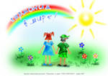
«Что вы делаете для того, чтобы сохранить здоровье ваших детей?»
Вот что ответили на данный вопрос родители, дети которых посещают наше ДОУ
(ниже представлены все варианты ответов, полученные во время интервьюирования):

- Соблюдаем режим дня ребёнка, следим за полноценным сном;
- Организуем правильное сбалансированное питание, включаем в рацион свежие фрукты и овощи, кушаем мёд;
- Осуществляем прогулки на свежем воздухе в любую погоду, летом ходим босиком по траве;
- Занимаемся спортом, закаляемся, обливаемся, делаем зарядку, висим на турнике, ходим на лыжах, много ходим пешком, катаемся на коньках, санках и ватрушках;
- Проводим систематическое проветривание квартиры;
- Посещаем бассейн;
- Принимаем курсом витамины;
- Ежегодно отдыхаем в средней полосе России, выезжаем на море;
- Ходим в баню, летом купаемся в реке;
- Смазываем нос оксолиновой мазью, во время эпидемий гриппа и ОРЗ принимаем противовирусные препараты, не пичкаем ребёнка лекарствами;
- Стараемся вести здоровый образ жизни;
- Создаём такую атмосферу в семье, чтобы ребёнку было уютно и комфортно;
- Вовремя проходим медицинские обследования;

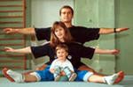
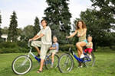
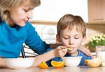

Ребенок чрезвычайно подражателен и, если родители сами следят за своим здоровьем, за своей физической формой, то и ребенок будет жить по тем правилам и законам, которые культивируются в его семье. Когда ребенок в такой семье подрастает, его не нужно заставлять заниматься физкультурой и спортом, он сам это делает с удовольствием, по привычке, выработанной годами. Великое дело — привычка.
Воспитывайте у своих детей привычки быть душевно и физически - здоровым!

